Penci Értékkereső
II. évf. 12. szám Virágvasárnap - Nagyhét 2013. március 24.
Tájékoztató a kötelezően választható hit- és erkölcstan oktatás bevezetésével kapcsolatos kérdésekről
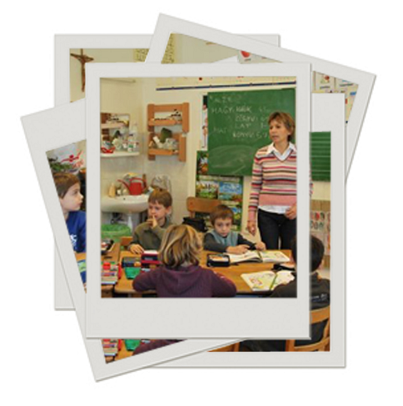
Kedves Szülők!
Bizonyára többen értesültek már a 2013. szeptemberében bevezetésre kerülő kötelező erkölcstan, ill. az annak alternatívájaként választható hit- és erkölcstanoktatásról. Az alábbiakban néhány hasznos információval szeretnénk segítséget nyújtani minden érintettnek.
Legelőször is megköszönjük, hogy vállalják gyermekeik keresztény nevelését, aminek jelentőségét nem lehet eléggé hangsúlyozni. Ha egy ember életéből hiányzik a fiatalkorban átadott biztos alap, akkor az később alig pótolható.
Isten csodálatos hivatást bízott Önökre: a gyermekeik testi-lelki növekedéséről és kibontakozásáról, ennek keretében vallási neveléséről való gondoskodást. A keresztény szülőknek joga, hogy a lehető legjobb oktatási-nevelési formát válasszák gyermekük számára. Fontos, hogy a tudományokban, ismeretekben való előrehaladás és a hitbeli fejlődés párhuzamosan haladhasson. Az órarendi keretbe illesztett hit- és erkölcstan óra segítséget nyújt abban, hogy a fiatalok
megismerjék a keresztény hitet. Ez a hit segít minden embert, hogy eligazodjon az élet nagy kérdéseiben, amelyek a mindennapjainkat is meghatározzák: milyen értékeket vállaljunk és kövessünk, hogyan éljük meg jól és teljesen ezt az ajándékba kapott életet, nehéz döntési helyzetekben melyik utat válasszuk. A hit mindeközben rámutat az erkölcsi értékek egyedüli alapjára, Istenre, és Krisztusra, aki a megvalósításban tanítónk és példaképünk.
Ezért a katolikus hitoktatás nagy segítséget jelent mind a gyermekek keresztény-vallásos nevelésében, mind emberi fejlődésükben és kibontakozásukban. Ezért felelősen buzdítunk minden kedves Szülőt, hogy gyermekei számra kérje a katolikus hit- és erkölcstan oktatás biztosítását az iskolában.
2013. szeptember 1-től az általános iskola 1. és 5. osztályában vezetik be a kötelező erkölcstant és a helyette választható hit- és erkölcstant, felmenő rendszerben. A teljes általános iskolai átállás várhatóan a 2016/17-es tanévre történik meg.
Mi a teendő tehát?
• Akinek a gyermeke szeptembertől kezdi az általános iskola első osztályát, beiratkozáskor jelezze írásban az erre készített nyilatkozat kitöltésével, hogy gyermeke számára a katolikus hit- és erkölcstan tárgyat választja (az erkölcstan helyett).
• Akinek jelenleg 4. osztályba jár a gyermeke, szintén írásban jelezze a nyilatkozat kitöltésével legkésőbb május 20-ig, hogy a katolikus hit- és erkölcstan oktatást választja.
Bővebb információ olvasható a Váci Egyházmegye honlapján: www.vaciegyhazmegye.hu.
Zsinati könyörgés a Nagyböjt első felében:
Add, Urunk, hogy zsinati együtt gondolkodásunk a Nagyböjtben adjon indítást számunkra az őszinte megtérésre! (Hallgass meg, Urunk!)
HIRDETÉSEK
Húsvét közeledtével idén is élelmiszergyűjtést szervezünk a rászorulók számára. Kérjük a kedves híveket, hogy tartós élelmiszer adományaikat a Vác-Alsóvárosi Plébániára szíveskedjenek elhozni.
2013. szeptember 1-jétől, felmenő rendszerben, először az 1. és 5. évfolyamon lesz bevezetve az erkölcstan oktatás. Kérjük a kedves híveket, hogy mindenki, aki katolikusnak vallja magát, kérje gyermeke számára a katolikus hit- és erkölcstan oktatását az általános iskolában.
Az „Egy közülünk” elnevezésű európai polgári kezdeményezés keretében az EU országaiban aláírásgyűjtés indult a magzati lét védelmében. A kezdeményezés célja annak megtiltása, hogy az EU embriók elpusztításával járó kísérleteket finanszírozzon. A kijárat mellet elhelyezett plakáton olvashatók bővebb információk, és megtalálhatók az aláírásgyűjtő ívek is, amelynek aláírásával a Kedves Hívek támogathatják ezt az életvédő kezdeményezést.
Dr. Varga Lajos segédpüspök úr 4-5 napos zarándokutat szervez Szlovéniába július első hetében. Jelentkezni és érdeklődni a Vác-Alsóvárosi Plébánián lehet.
2013.03.28. Cs 18:30 Nagycsütörtök: Utolsó vacsora miséje
2013.03.29. P 18:00 Keresztút
18:30 Nagypéntek: Szent Liturgia
2013.03.30. Szo 20:30 Húsvét vigíliája: Szentmise, Húsvéti ételek megáldása, Feltámadási körmenet (ételt és gyertyát hozzunk magunkkal)
2013.03.31. V 11:00 Húsvétvasárnap ünnepi mise
2013.04.01 H 09:00 Húsvéthétfő Szentmise (utána locsolkodás)
2013.04.02 K 9:00 Kirándulás általános és középiskolás gyerekeknek és fiataloknak Varga Lajos püspök atya szervezésében Csővárra
Hivatali ügyintézés: Vác- Alsóvárosi Plébánia 2600 Vác Konstantin tér 11.
tel: (27) 814 184 web: http://vac-alsovaros.hu e-mail: info@vac-alsovaros.hu

